Порядок получения сигнала «ВНИМАНИЕ ВСЕМ!»
с информацией о воздушной тревоге, химической тревоге, радиационной опасности и действий работников организации по ним.

Учебные вопросы:
- Порядок оповещения работников организации и доведение сигнала гражданской обороны «ВНИМАНИЕ ВСЕМ!» с информацией:
о воздушной тревоге; о химической тревоге;
о радиационной опасности;
об угрозе катастрофического затопления.
- Действия работников по сигналам оповещения гражданской обороны.

Учебные цели:
- Изучить сигналы оповещения гражданской обороны.
- Изучить порядок действий по сигналам оповещения.

Литература:
- Указ Президента РФ от 13.11.2012 г. № 1522 «О создании комплексной системы экстренного оповещения населения об угрозе возникновения или о возникновении чрезвычайных ситуаций» [Электронный ресурс]: Официальный интернет-портал правовой информации.
- Федеральный закон № 68-ФЗ от 21.12.1994 «О защите населения и территорий от чрезвычайных ситуаций природного и техногенного характера». [Электронный ресурс]: КонсультантПлюс.
- Федеральный закон от 12 февраля 1998 г. № 28-ФЗ "О гражданской обороне". [Электронный ресурс]: КонсультантПлюс.
- Постановление Правительства Российской Федерации от 2 ноября 2000 г.
№ 841 "Об утверждении Положения о подготовке населения в области гражданской обороны". [Электронный ресурс]: КонсультантПлюс.
- Постановление Правительства РФ от 08.11.2013 г. № 1007 г. "О силах и средствах единой государственной системы предупреждения и ликвидации чрезвычайных ситуаций". [Электронный ресурс]: КонсультантПлюс.
- Программа курсового обучения работающего населения в области гражданской обороны, МЧС России от 20 ноября 2020 г. № 2-4-71-27-11. [Электронный ресурс]: КонсультантПлюс.
- Организационно - методические рекомендации по подготовке всех групп населения в области гражданской обороны и защиты от чрезвычайных ситуаций на территории Российской Федерации в 2021-2025годах. [Электронный ресурс]: Информационно-правовой портал ГАРАНТ.РУ
- Обучение работающего населения в области гражданской обороны и защиты

от чрезвычайных ситуаций. Методические рекомендации и конспекты лекций, автор С.В. Кульпинов - М.; 2014 г. [Электронный ресурс]: http://serpspas.ru/GO_Kulpin.pdf
- [Электронный портал]: «Википедия» – свободная энциклопедия.

Учебный вопрос № 1

Порядок оповещения работников организации и доведение сигнала гражданской обороны «ВНИМАНИЕ ВСЕМ!» с информацией:
о воздушной тревоге; о химической тревоге; о радиационной опасности; об угрозе катастрофического затопления

В настоящее время все чаще в мире и в нашей стране происходят стихийные бедствия, аварии последствиями которых являются разрушения, нарушение жизнедеятельности населения и гибель людей, остается высокая опасность военных действий. Трагических последствий стихийного бедствия или аварии, опасности, возникшей в ходе военных действий, можно избежать или уменьшить их, если своевременно будет получено предупреждение.
До недавнего времени не было сигналов, которые предупреждали бы о приближающемся стихийном бедствии, об аварии или катастрофе. Но всем было ясно: нельзя оставлять людей в неведении, они должны знать обстановку. Только тогда можно рассчитывать на разумные и осознанные действия, бороться с паникой и другими негативными явлениями, поэтому в 1988 году был пересмотрен порядок оповещения.
Оповещение населения – это система экстренного предупреждения с передачей информации о надвигающейся или случившейся чрезвычайной ситуации (ЧС) имеющимися средствами проводной, радио- и телевизионной связи. Разветвленная сеть проводного и эфирного вещания создает благоприятные условия для оповещения населения о возникновении ЧС, дает возможность быстро проинформировать о случившемся, рассказать о правилах поведения в конкретно сложившихся условиях.
Время - главный фактор. В экстренных ситуациях оно решает судьбу людей. В случае надвигающейся опасности необходимо быстро предупредить людей, где бы они ни находились. Для этих целей применяются сигналы гражданской обороны.
Сигналы гражданской обороны предназначены для оповещения населения о чрезвычайных ситуациях и о непосредственной возникшей опасности нападения противника. Существует пять сигналов гражданской обороны: «ВНИМАНИЕ ВСЕМ!», «Воздушная тревога», «Отбой воздушной тревоги», «Радиационная опасность», «Химическая тревога».

«ВНИМАНИЕ ВСЕМ!»

Предупредительным сигналом гражданской обороны является сигнал
«ВНИМАНИЕ ВСЕМ!». Он подается с целью привлечения внимание всего населения об аварии, катастрофе, стихийном бедствии, угрозе нападения противника. Сигнал подается способом включения сирен, прерывистых гудков, транспортных и других средств через установки громкоговорящей связи, в том числе установленной на автомобилях службы охраны общественного порядка и ГИБДД.
Услышав данный сигнал (вой сирены) – необходимо немедленно включить теле- радиоприемники, репродуктор радиотрансляционной сети и слушать сообщение местных органов управления или штаба по делам гражданской обороны и
чрезвычайным ситуациям. Полученную информацию передайте соседям, а затем действуйте согласно полученной информации.
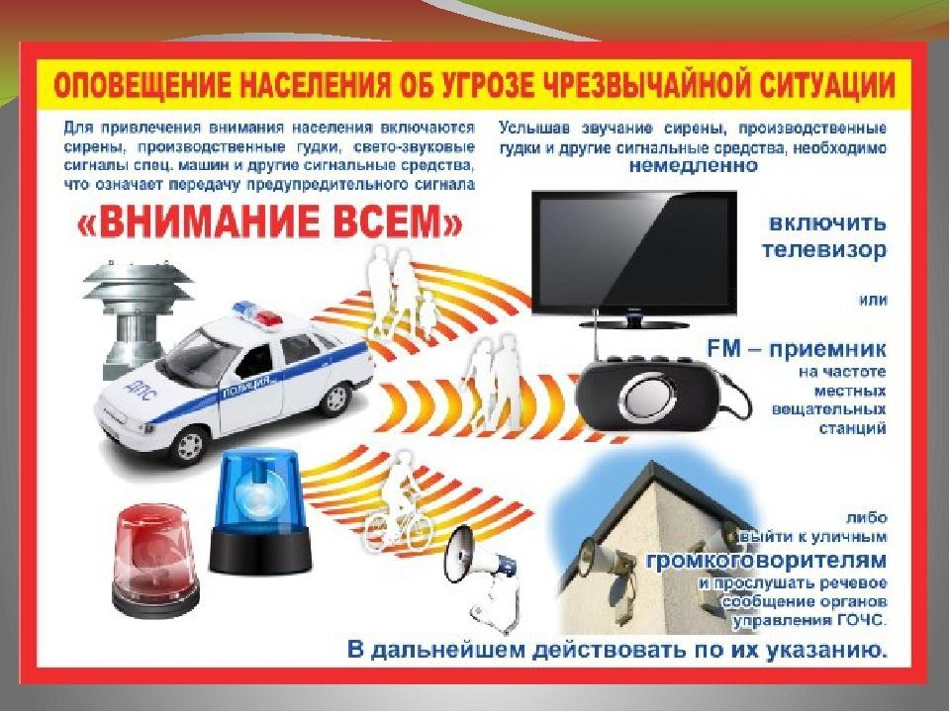
Изображения взято из открытых источников сети Интернет

Для оповещения населения будет применяться Общероссийская Комплексная Система Информирования и Оповещения Населения в местах с массовым пребыванием людей (ОКСИОН) с использованием:
- пунктов уличного оповещения населения (ПУОН);
- пунктов информирования и оповещения населения (ПИОН);
- пунктов оповещения населения на транспорте (ПИОТ) и устройств типа «бегущая строка».

Время передачи предупредительного сигнала «ВНИМАНИЕ ВСЕМ!»
составляет 3 минуты.
«Воздушная тревога»
Сигнал «Воздушная тревога» передается в информационном сообщении с целью предупредить население о непосредственной угрозе нападения противника. Подается по радиотрансляционным сетям, радиовещательным станциям и телевизионным приемникам путем передачи текста об опасности и информации о действиях населения. С этой целью включаются электросирены, которые подают продолжительный (в течение 3 мин) завывающий сигнал «ВНИМАНИЕ ВСЕМ!». Одновременно по местному радиовещанию в течение 2-3 мин передается сигнал гражданской обороны (текстовое сообщение):
«ВНИМАНИЕ! ВНИМАНИЕ! Граждане! Воздушная тревога! Воздушная тревога! и далее идет обращение к гражданам о порядке их действия».
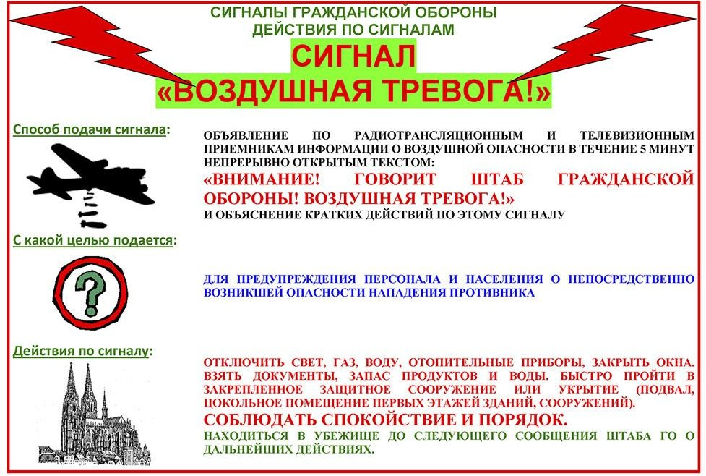
Изображения взято из открытых источников сети Интернет

Этот же сигнал (сообщение) будет передаваться и по телевидению, а также повсеместно дублироваться прерывистыми сигналами сирен предприятий, гудками тепловозов, судов и других транспортных средств.

«Отбой воздушной тревоги»

Сигнал «Отбой воздушной тревоги» подается с целью разрешить населению продолжить выполнять обязанности, прерванные сигналом «Воздушная тревога». Информация о действиях населения передается по радиотрансляционным сетям, радиовещательным станциям и телевизионным приемникам. Он доводится по радио- и телевизионным сетям, через каждые 3 мин. дикторы повторяют в течение 1-2 мин:
«ВНИМАНИЕ! ВНИМАНИЕ! Граждане! Отбой воздушной тревоги! Отбой воздушной тревоги!». Сигнал дублируется по местным радиотрансляционным сетям и с помощью передвижных громкоговорящих установок.

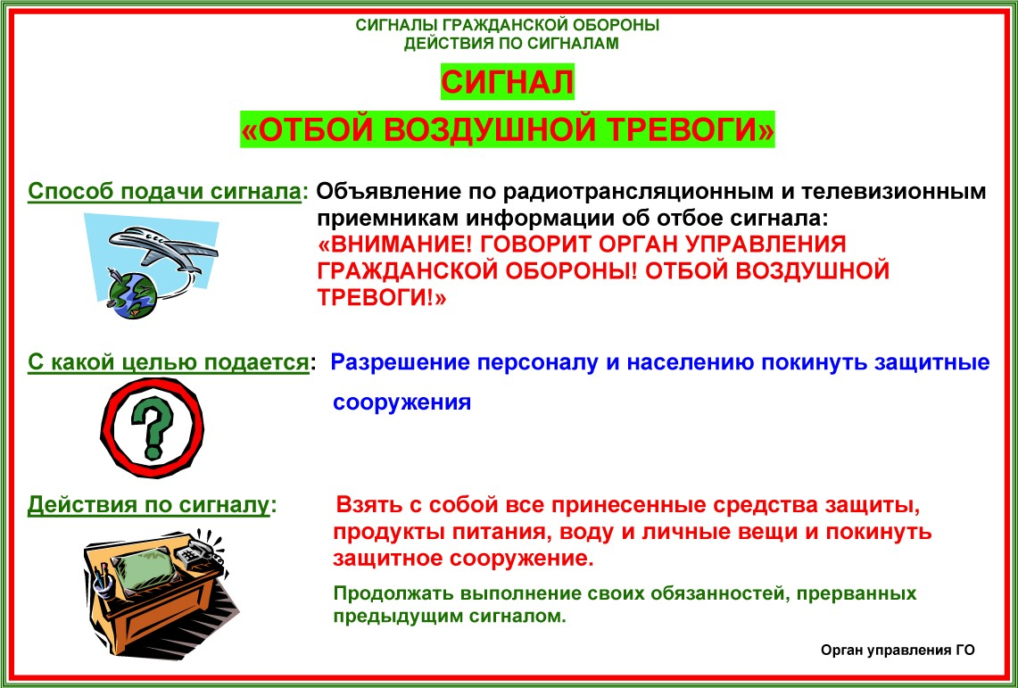

Изображения взято из открытых источников сети Интернет

«Радиационная опасность»

Сигнал «Радиационная опасность» подается с целью предупредить население о необходимости принять меры защиты от радиоактивных веществ. Этот сигнал означает,

что в направлении данного населенного пункта или района движется радиоактивное облако. Сигнал передается по средствам связи, радиотрансляционной сети и громкоговорящими установками диктором в течении 2-3 мин. словами: «ВНИМАНИЕ! ВНИМАНИЕ! Граждане! Возникла угроза радиоактивного загрязнения! и далее идет обращение к гражданам о порядке их действия».
В каждом населенном пункте (районе) способ доведения этого сигнала до жителей может уточняться исходя из местных условий.
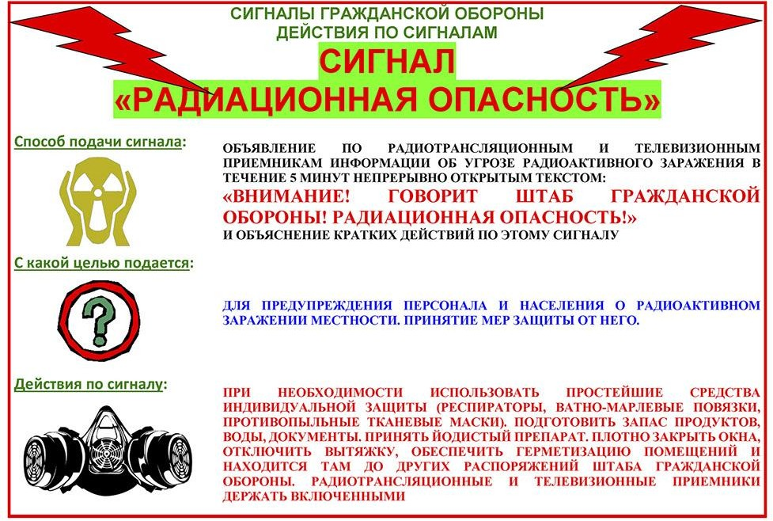
Изображения взято из открытых источников сети Интернет

«Химическая тревога»

Сигнал «Химическая тревога» подается с целью предупредить население о срочной необходимости принять меры защиты от отравляющих и сильнодействующих ядовитых веществ. В случае возникновения опасности по радиотрансляционным сетям, радиовещательным станциям и телевизионным приемникам будет передан текст об опасности и информация о действиях населения. При аварии с выбросом аварийно- опасных химических веществ будет сообщено на каких улицах населению оставаться в квартирах, загерметизировать их, надеть влажную марлевую повязку, отключить потребителей электроэнергии, а на каких немедленно выходить из зоны заражения в указанных направлениях, взяв документы и деньги.

Диктор объявляет: «ВНИМАНИЕ! ВНИМАНИЕ! Граждане! Опасность химического заражения! Опасность химического заражения! и далее идет обращение к гражданам о порядке их действия». Эти слова повторяются диктором в течение 5 мин с интервалом 30 сек.
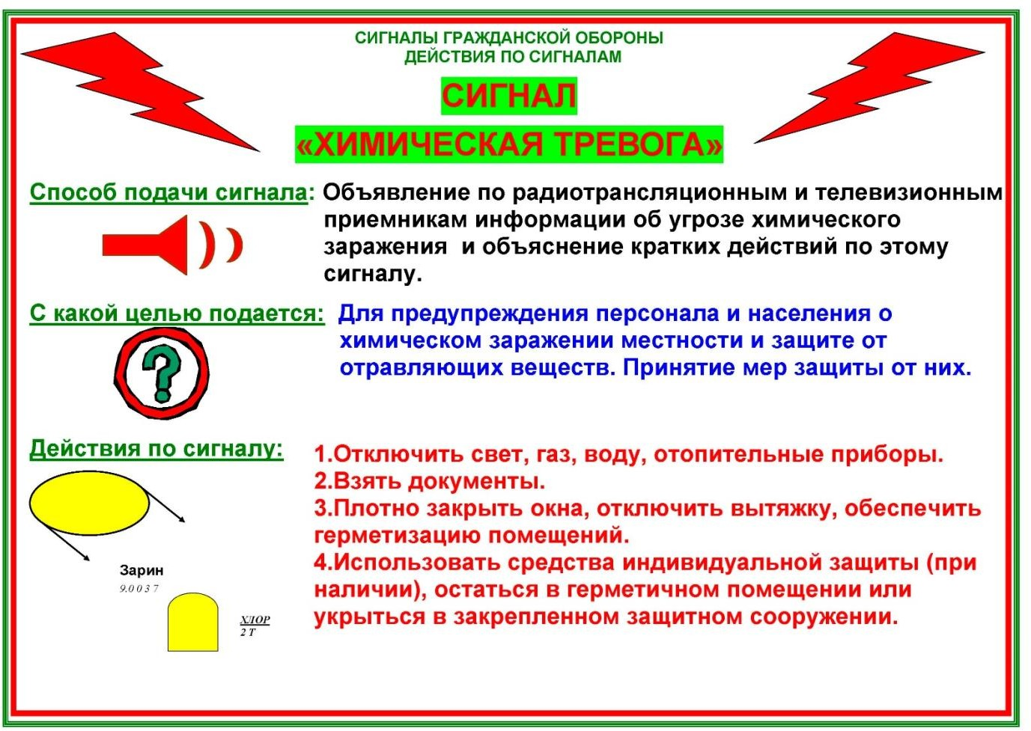
Способы доведения этого сигнала до жителей могут уточняться и дополняться исходя из местных условий и возможностей.
Изображения взято из открытых источников сети Интернет

«Угроза катастрофического затопления»

Этот сигнал подается при угрозе разрушения ближайшего гидротехнического сооружения (водоподпорное гидротехническое сооружение, дамба, плотина, напор, подпор) несущего катастрофического затопления населенного пункта в течение ближайших 1-го - 4-х часов.
Диктор объявляет: «ВНИМАНИЕ! ВНИМАНИЕ! Граждане! Опасность катастрофического затопления! Опасность катастрофического затопления! и далее идет обращение к гражданам о порядке их действия». Эти слова повторяются диктором в течение 5 мин с интервалом 30 сек.

В этих целях используется местная радиотрансляционная сеть или громкоговорящие установки.

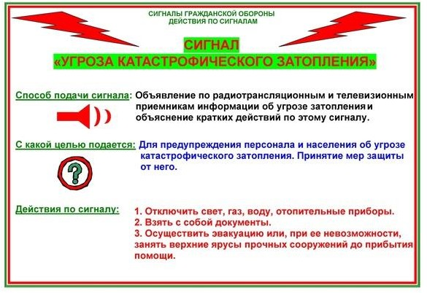
Изображения взято из открытых источников сети Интернет

Средства оповещения о чрезвычайной ситуации необходимо держать постоянно включенными на весь период ликвидации последствий стихийных бедствий или аварий. Местные радиотрансляционные узлы населенных пунктов и объектов народного хозяйства переводятся на круглосуточную работу.

Учебный вопрос №2

Действия работников по сигналам оповещения гражданской обороны
Сигналом оповещения гражданской обороны называется условный сигнал, передаваемый по системе оповещения и являющийся командой для осуществления определенных мероприятий штабами, службами, силами гражданской обороны и населением. Услышав сигналы предупреждения о непосредственной угрозе нападения противника, действуйте быстро и деловито. Не поддавайтесь паническим настроениям. Помните, что умелые и четкие ваши действия по сигналам, знание мест расположения защитных сооружений и строгое соблюдение правил поведения в этот период позволят вам своевременно принять меры защиты и спасти жизнь себе и товарищам.

  - После предупредительного сигнала «ВНИМАНИЕ ВСЕМ!» далее по сигналу
«Воздушная тревога» предусматривается прекращение работы и деятельности сотрудниками, служащими и работниками в зависимости от специфики деятельности.
Услышав сигнал «Воздушная тревога» работники обязаны:

При нахождении на работе:
  - прекратить работу или занятия;
  - остановить механизмы производства и другого оборудования, отключить оборудование от источников энергии (электричества, воды, газа) в соответствии с инструкцией по технике безопасности;
  - отключить наружное и внутреннее освещение, за исключением светильников маскировочного освещения;
  - взять средства индивидуальной защиты и закрепить противогаз в
«походном положении»;
  - как можно быстрее занять место в защитном сооружении гражданской обороны (убежищах и противорадиационных укрытиях) или же в сооружениях двойного назначения (подвальные помещения, которые переоборудуются под противорадиационные укрытия);
  - если персонал не может покинуть рабочее место в связи со спецификой его деятельности, необходимо занять укрытие, оборудованное поблизости от рабочего места.
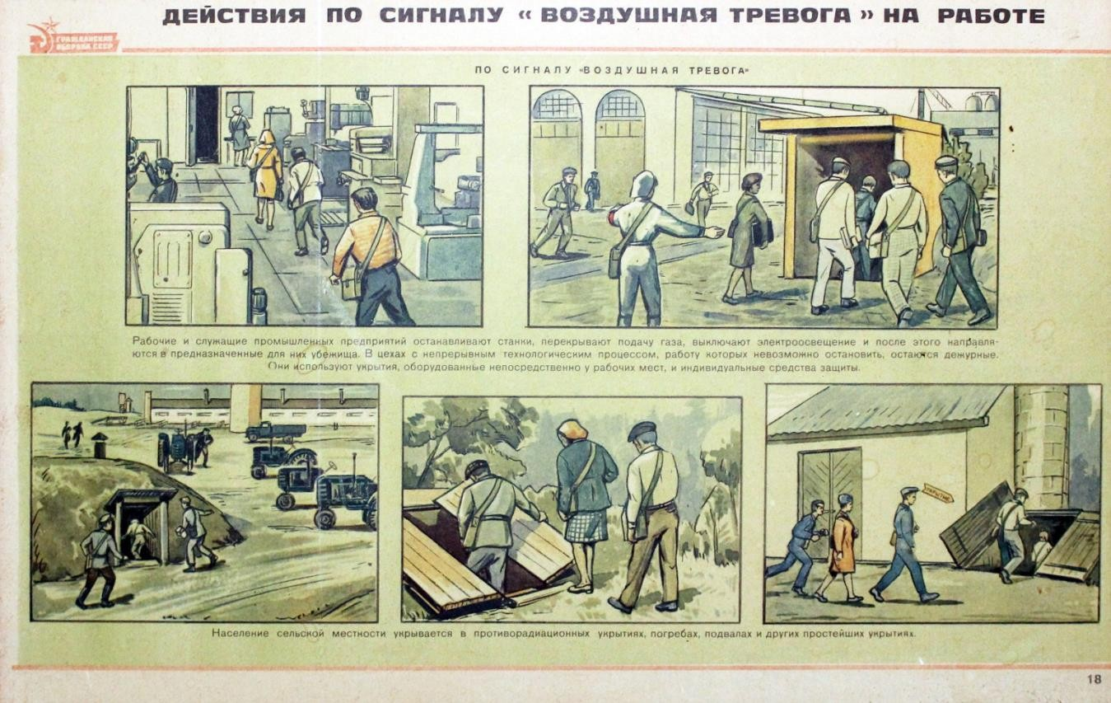
Изображения взято из открытых источников сети Интернет

При нахождении в общественном месте, общественном (личном) транспорте или на улице необходимо:
  - внимательно выслушать сообщение, передаваемое по стационарным или передвижным громкоговорящим установкам о местонахождении ближайшего укрытия и поспешить туда, приведя имеющиеся средства индивидуальной защиты в
«готовность»;
  - находясь в личном автомобиле – остановить его, включить радио на волне местной радиостанции или прослушать речевое сообщение по системе оповещения, действовать в соответствии с рекомендациями;
  - находясь в общественном транспорте дождаться остановки транспорта, прослушать сообщение по системе оповещения или по радио, действовать по прослушанным рекомендациям, не допуская паники.

Если сигнал застал вас дома, необходимо:
  - перекрыть газ, воду, отключить электричество;
  - плотно закрыть окна, двери, вентиляционные и другие отверстия;
  - взять с собой документы, деньги, «тревожный чемоданчик» – аптечка первой помощи и необходимые (индивидуальные) для Вас лекарства; фонарик и запас батареек; спички, газовые зажигалки; перочинный (универсальный) нож; нитки, иголки, ножницы и т.п.; средства связи, с зарядными устройствами и сменными элементами питания;
  - взять с собой запас воды и запас продуктов на трое суток; одноразовую посуду; средства личной гигиены;
  - одеть детей, взять с собой теплое и сменное белье (нижнее белье и носки), в зависимости от погодных условий;
  - взять средства индивидуальной защиты (противогаз, респиратор, средства защиты кожи или приспособленную для защиты кожи одежду, обувь, перчатки);
  - надеть противогаз и закрепить его в «походном положении»;
  - предупредить соседей, вдруг они не услышали сигнал;
  - оказать помощь больным, детям, инвалидам, престарелым;
  - как можно быстрее дойти до защитного сооружения гражданской обороны, а если его нет, использовать сооружения двойного назначения или другие сооружения (подземные переходы, тоннели или коллекторы и другие искусственные укрытия), при отсутствии их используйте естественные укрытия (любую траншею, канаву, овраг, балку, лощину, яму и другие).

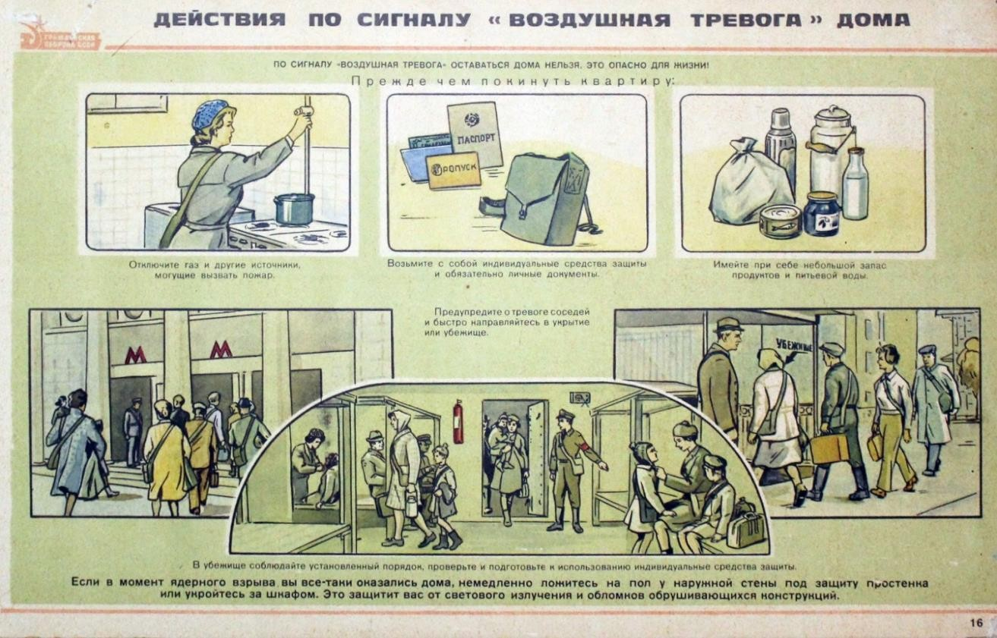
Изображения взято из открытых источников сети Интернет

Во всех случаях внимательно прислушивайтесь к распоряжениям органов, осуществляющих управление гражданской обороной, а также к распоряжениям формирований охраны общественного порядка и неукоснительно выполняйте их.
  - После объявления сигнала «Отбой воздушной тревоги» работники организации действует в соответствии со сложившейся обстановкой:
  - персонал и учащиеся возвращаются к месту работы (учебы) или к месту сбора формирований и включаются в работу по ликвидации последствий нападения;
  - неработающее население вместе с детьми возвращается домой и действует в соответствии с объявленным порядком или режимом радиационной защиты.
Все население должно находиться в готовности к возможному повторному нападению, внимательно следить за распоряжениями и сигналами органов, осуществляющих управление гражданской обороной.

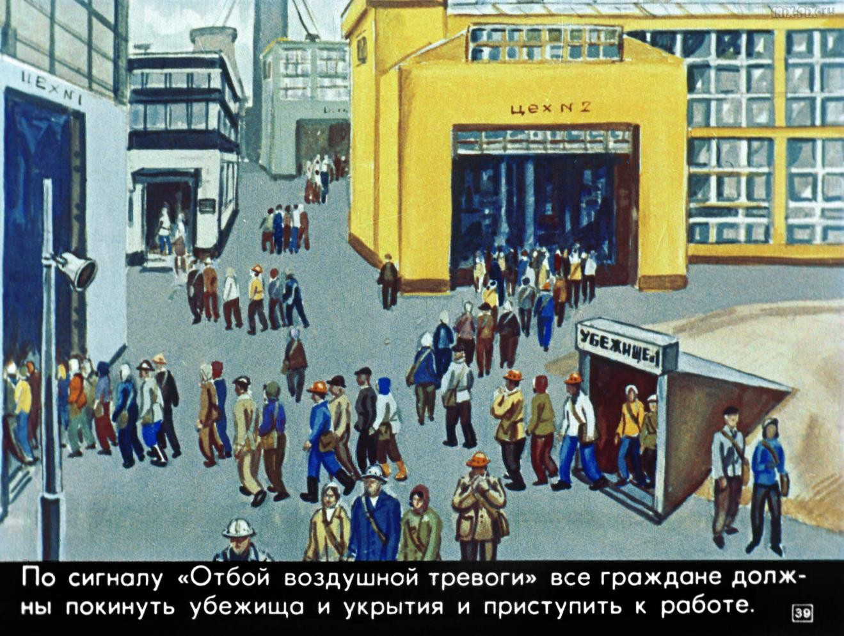
Изображения взято из открытых источников сети Интернет

  - Сигнал «Радиационная опасность» - означает, что в направлении данного населенного пункта или района движется радиоактивное облако.
Время, которым будут располагать работники для принятия мер защиты, и необходимые распоряжения сообщаются в тексте объявления по средствам связи и оповещения. При этом будет сообщено, в каком направлении движется радиоактивное облако, ориентировочное время возможного выпадения радиоактивных осадков на территории муниципального района (городского округа).
Услышав сигнал «Радиационная опасность», работник обязан:
  - быстро надеть респиратор или противогаз, противопыльную маску или ватно-марлевую повязку;
  - взять с собой документы, деньги, «тревожный чемоданчик» – аптечка первой помощи и необходимые (индивидуальные) для Вас лекарства; фонарик и запас батареек; спички, газовые зажигалки; перочинный (универсальный) нож; нитки, иголки, ножницы и т.п.; средства связи, с зарядными устройствами и сменными элементами питания;
  - взять таблетки йодида калия или спиртовую настойку йода;
  - загерметизировать продукты питания и запасы воды в закрытых емкостях на трое суток и взять их с собой;
  - взять с собой одноразовую посуду и средства личной гигиены;

  - надеть имеющиеся средства защиты кожи или приспособленную для защиты кожи одежду, обувь, перчатки;
  - одеть детей, взять с собой теплое и сменное белье (нижнее белье и носки), в зависимости от погодных условий;
  - предупредить соседей, вдруг они не услышали сигнал;
  - оказать помощь больным, детям, инвалидам, престарелым;
  - при возможности укрыться в близлежащем защитном сооружении (убежище или противорадиационном укрытии);
  - при отсутствии защитного сооружения, укрыться в укрытии (в жилом, производственном или подсобном помещении).
Если обстоятельства вынуждают вас укрыться в укрытии (в жилом, производственном или подсобном помещении), то как можно быстрее следует:
  - перекрыть газ, воду, отключить электричество;
  - плотно закрыть окна, двери, вентиляционные и другие отверстия;
  - завесить влажной тканью оконные и дверные проемы.
Выход из убежищ (укрытий) и других загерметизированных помещений разрешается только по распоряжению органов, осуществляющих управление гражданской обороной.
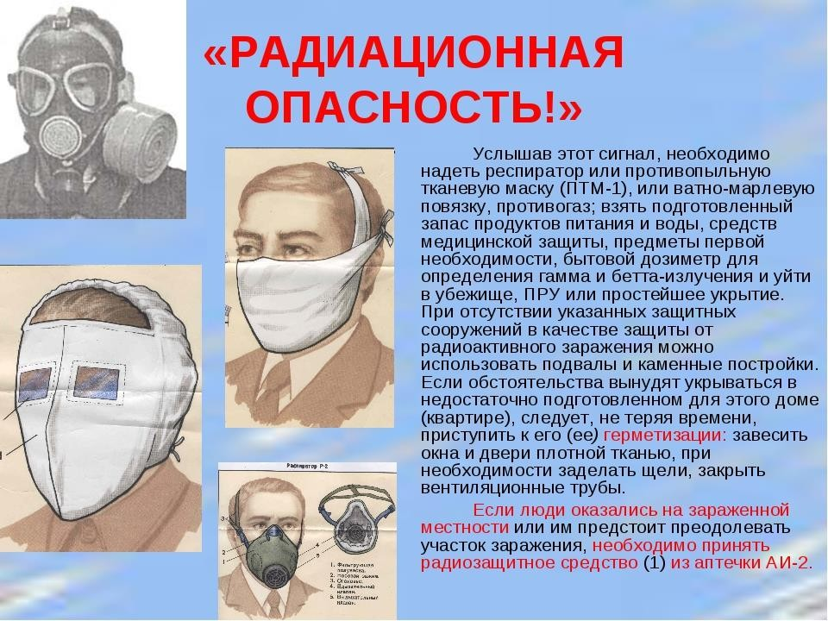
Изображения взято из открытых источников сети Интернет

  - Услышав сигнал «Химическая тревога», работник обязан:
  - быстро надеть противогаз (привести его в «боевую готовность») и имеющиеся средства защиты кожи;
  - взять с собой документы, деньги, «тревожный чемоданчик» – аптечка первой помощи и необходимые (индивидуальные) для Вас лекарства; фонарик и запас батареек; спички, газовые зажигалки; перочинный (универсальный) нож; нитки, иголки, ножницы и т.п.; средства связи, с зарядными устройствами и сменными элементами питания;
  - загерметизировать продукты питания и запасы воды в закрытых емкостях на трое суток и взять их с собой;
  - взять с собой одноразовую посуду и средства личной гигиены;
  - одеть детей, взять с собой теплые и сменное белье (нижнее белье и носки), в зависимости от погодных условий;
  - предупредить соседей, вдруг они не услышали сигнал;
  - оказать помощь больным, детям, инвалидам, престарелым;
  - при возможности укрыться в близлежащем защитном сооружении (убежище или противорадиационном укрытии);
  - при отсутствии защитного сооружения, укрыться в укрытии (в жилом, производственном или подсобном помещении).
Если обстоятельства вынуждают вас укрыться в укрытии (в жилом, производственном или подсобном помещении), то как можно быстрее следует:
  - перекрыть газ, воду, отключить электричество;
  - плотно закрыть окна, двери, вентиляционные и другие отверстия;
  - завесить влажной тканью оконные и дверные проемы.
Без команды органов гражданской обороны покидать убежища (укрытия) и другие загерметизированные помещения или снимать средства индивидуальной защиты запрещается.

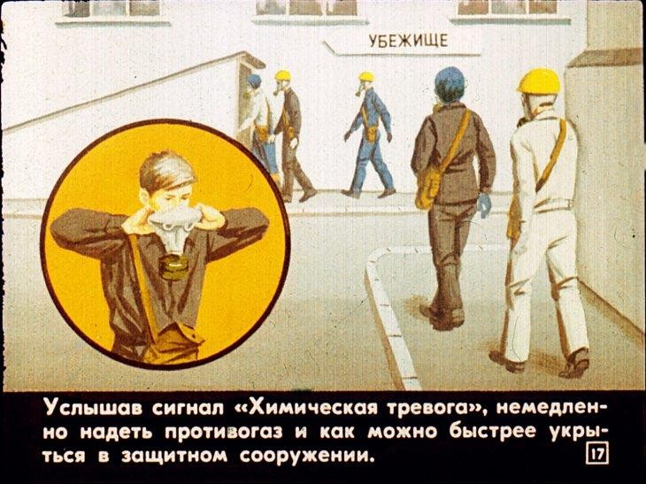
Изображения взято из открытых источников сети Интернет

  - Услышав сигнал «Угроза катастрофического затопления», работник обязан:
  - перекрыть газ, воду, отключить электричество;
  - плотно закрыть окна, двери, вентиляционные и другие отверстия;
  - при наличии времени перенести ценное имущество на чердак (верхние этажи здания);
  - взять с собой документы, деньги, «тревожный чемоданчик» – аптечка первой помощи и необходимые (индивидуальные) для Вас лекарства; фонарик и запас батареек; спички, газовые зажигалки; перочинный (универсальный) нож; нитки, иголки, ножницы и т.п.; средства связи, с зарядными устройствами и сменными элементами питания;
  - взять с собой запас воды и запас продуктов на трое суток; одноразовую посуду; средства личной гигиены;
  - одеть детей, взять с собой теплые и сменное белье (нижнее белье и носки), в зависимости от погодных условий;
  - предупредить соседей, вдруг они не услышали сигнал;
  - оказать помощь больным, детям, инвалидам, престарелым;
  - следовать на указанный в сообщении сборный эвакуационный пункт или самостоятельно выходить (выезжать) из опасной зоны в безопасный район или на возвышенные участки местности;
  - приготовить плавсредства (при их наличии), при отсутствии их и в случае отсутствия времени на убытие в безопасный район забраться на чердаки (верхние этажи) или соорудить простейшие плавучие средства из подручных материалов: бревен,

досок, автомобильных камер, бочек, бидонов, бурдюков, сухого камыша, связанного в пучки.
Оказавшись в районе наводнения (затопления), необходимо:
  - проявить полное самообладание и уверенность, что помощь будет оказана, личным примером и словами воздействовать на окружающих с целью пресечения возникновения паники;
  - оказать помощь детям и престарелым, в первую очередь больным;
  - привести в действие имеющиеся в вашем распоряжении плавсредства.
Неукоснительно выполнять все требования комендантской службы и спасательных подразделений и формирований, чтобы не подвергать опасности свою жизнь и жизнь тех, кто вас спасает.
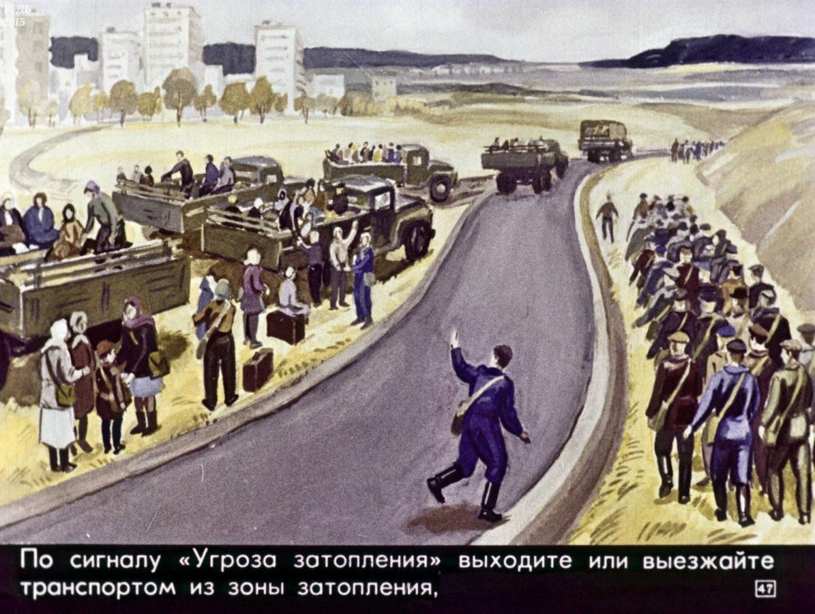
Изображения взято из открытых источников сети Интернет

Непосредственная защита населения и территорий от ЧС мирного и военного времени начинается с организации оповещения должностных лиц ГО, РСЧС и граждан, находящихся в зоне действия ЧС.
В связи с этим, контроль обучения всех категорий населения действиям по сигналам гражданской обороны является одним из приоритетных направлений деятельности в области гражданской обороны и чрезвычайных ситуаций.
Обязательные требования по данному направлению установлены федеральными законами от 21 декабря 1994 г. № 68-ФЗ "О защите населения и территорий от чрезвычайных ситуаций природного и техногенного характера" и от 12 февраля 1998 г.

№ 28-ФЗ "О гражданской обороне", а также постановлениями Правительства Российской Федерации от 2 ноября 2000 г. № 841 "Об утверждении Положения о подготовке населения в области гражданской обороны", программой курсового обучения работающего населения в области гражданской обороны МЧС России от 20ноября 2020 г. № 2-4-71-27-11, Организационно - методических рекомендаций по подготовке всех групп населения в области гражданской обороны и защиты от чрезвычайных ситуаций на территории Российской Федерации в 2021-2025годах.

В любой ситуации действуйте без паники и решительно, это будет способствовать вашему спасению.

Не бездействуйте в ожидании помощи – до ее прихода помогите самому себе

и другим людям, оказавшимся в беде.

